МУНИЦИПАЛЬНОЕ БЮДЖЕТНОЕ ДОШКОЛЬНОЕ ОБРАЗОВАТЕЛЬНОЕ УЧРЕЖДЕНИЕ «ДЕТСКИЙ САД №22 П.НЕФТЯНИКОВ»

ПРИНЯТО  Педагогический совет  Протокол № ___ | УТВЕРЖДАЮ  Заведующий МБДОУ «Детский сад №22 п. Нефтяников»  /Булатова О.В/  Приказ №от «» 2018г.

ДОПОЛНИТЕЛЬНАЯ ОБЩЕОБРАЗОВАТЕЛЬНАЯ ПРОГРАММА
«ЛЕГОВЕДЫ»
ДЛЯ ДЕТЕЙ СТАРШЕЙ И ПОДГОТОВИТЕЛЬНОЙ ГРУППЫ.
СРОК РЕАЛИЗАЦИИ - 2 ГОДА

Авторы программы:
Кобылкина Татьяна
Владимировна
Слесарева Татьяна Владимировна

Каргасок 2018
Содержание
1 | Пояснительная записка | 3
1.1. | Актуальность, новизна | 3
1.2. | Цель и задачи программы | 3
1.3. | Отличительные особенности программы | 3
1.4. | Сроки реализации программы | 4
1.5. | Возраст детей участвующих в реализации программы | 4
1.6. | Формы и режим занятий | 4
1.7. | Ожидаемые результаты | 4
1.8. | Формы подведения итогов программы | 4
2 | Учебно-тематический план для старшей группы | 4
3 | Содержание описание тем для старшей группы | 5
4 | Календарно тематический план для старшей группы | 6
5 | Учебно-тематический план для подготовительной к школе группы | 7
6 | Содержание описание тем для подготовительной к школе группы | 8
7 | Формы и методы работы | 8
8 | Примерные формы организации непосредственной деятельности | 10
9 | Формы подведение итогов реализации дополнительной общеобразовательной программы | 10
10 | Материально-техническое оборудование | 11
11 | Взаимодействие с семьей | 11
12 | Мониторинг | 11
13 | Список литературы | 12
14 | Приложение 1 | 13
15 | Приложение 2 | 18

Пояснительная записка
Образовательная программа дополнительного образования «Леговеды» имеет техническую направленность. Программа предназначена для обучающихся, дети старшей и подготовительной к школе группы.
Актуальность программы заключается в том, что в современном мире технический прогресс шагнул далеко вперёд. Достижения в области электроники позволили создать миниатюрные и многофункциональные устройства, которые призваны помогать человеку в решении повседневных задач или служить средством проведения досуга или отдыха. Для работы этих устройств были разработаны специальные чипы: процессоры, микроконтроллеры. Микроконтроллер является основной деталью, он управляет устройством, следуя по шагам, написанным в программе. Для связи с другими цифровыми или аналоговыми устройствами были разработаны интерфейсы и протоколы, но всё это хорошо скрыто от глаз обычного пользователя за яркими приложениями и удобными кнопками.
Новизна программы заключается в использовании электронных учебно-методических комплексов, для повышения качества образования. Использование на занятиях новых технологий преподавания, таких как, формирование у дошкольников общего умения решать задачи, создавать и использовать электронные устройства, программировать и управлять ими.
Цель программы: развитие творческих способностей и аналитического мышления, навыков работы в команде, подготовка детей для обучения в классе технической направленности. Знакомство с основами программирования на Lego WeDo 2.0, созданием своих проектов, решения алгоритмических задач.
Задачи:
Обучающие:
- Изучение конструктора Lego «WeDo 2.0»;
- Изучение различных передач и механизмов;
- Научить поиску путей решения поставленной задачи;
Развивающие:
- Развитие творческих способностей;
- Развитие интереса, увлеченности в процесс и, как следствие, усвоение языка программирования;
- Развитие способности к поиску нестандартных путей решения поставленной задачи;
Развитие навыков работы в команде.
Отличительные особенности программы:
- Учащиеся получают новую информацию и поддержу педагога в тот момент, когда чувствуют в них необходимость;
- Практически все время занятия посвящено практике, дети стараются сами решить поставленные задачи. Если что-то не получается, педагог дает подсказку, но доделать задание учащийся должен сам;
- Дошкольники изучают не только программирование, но и электронику, изучают механизмы;
- Программа дает возможность обучающимся приобретать не только прочные практические навыки владения компьютерными программами, но и развиваться как творческой личности.

Воспитательные:
- Воспитание волевых и трудовых качеств;
- Воспитание внимательности к деталям, связанным с программированием и работе с электроникой;
- Воспитание уважительного отношения к товарищам, взаимопомощи.
Программа «Леговеды» рассчитана на 2 года обучения, предназначена для детей от 5 до 7 лет.
Для успешного освоения программы численность детей в группе должна составлять не более 12 детей. Занятия по данной программе рассчитаны на 72 часа (первый год обучения 36 часов, второй год обучения 36 часов)
Годовой курс программы рассчитан на 36 часов: 1 занятие в неделю. Продолжительность занятий устанавливается в зависимости от возраста детей: для детей старшей группы 25 минут, в подготовительной к школе группе 30 минут. Продолжительность образовательного процесса установлен в соответствии с нормами СанПин для ДОУ.
Каждое занятие включает в себя и теорию, и практику, а также индивидуальное общение педагога с обучающимся, работа в группе.
В результате реализации программы, обучающиеся должны знать:
- Составляющие набора Lego «WeDo 2.0»;
- Названия основных деталей конструктора;
- Программное обеспечение Lego Education WeDo 2.0;
- Работу основных механизмов и передач.
Должны уметь:
- Работать с программным обеспечением Lego Education WeDo 2.0;
- Собирать простые схемы с использованием различных деталей Lego;
- Собирать динамические модели;
- Работать в группе.
В результате работы по программе обучающиеся должны показать следующие результаты:
Личностные: умения делать выводы, применять полученные знания на практике; умения самостоятельно принимать решение и обосновывать его;
Метапредметные: знания и умения осуществлять программирование с помощью современных программных средств; навыки коллективного творческого труда, умение работать в команде над решением поставленной задачи; развитие способностей творчески подходить к проблемным ситуациям;
Предметные: расширение знаний об основных особенностях конструкций, механизмов и машин; умения самостоятельно находить и пользоваться информацией по естественным и точным наукам.
Результативность обучения будет проверяться опросами, выполнением практического задания.
Итоги по освоению программы подводятся в виде контрольной проверки полученных знаний в виде итогового практического задания. Выставок, защита проектов.

Учебно-тематический план для старшей группы

№ | Тема занятия | Количество часов | Теория | Практика | Формы контроля
1 | Вводное занятие. Инструктаж по технике безопасности | 2 | 1 | 1 | Устный опрос
2 | Обзор набора Lego WeDo 2.0 | 4 | 2 | 2 | Практическое задание
3 | Программное обеспечение Lego WeDo 2.0 | 4 | 2 | 2 | Опрос, практическое задание
4 | «Сборка конструкции Майло» | 4 | 1 | 3 | Опрос, практическое задание
5 | Работа над проектом «Тяга» | 7 | 3 | 4 | Опрос, практическое задание
6 | Работа над проектом «Скорость» | 5 | 2 | 3 | Опрос, практическое задание
7 | Работа над проектом «Прочные конструкции» | 5 | 2 | 3 | Опрос, практическое задание
8 | Работа над проектом «Метаморфоз лягушки» | 5 | 2 | 3 | Опрос, практическое задание
9 | Итого | 36 | 14 | 22

Содержание описание тем для старшей группы

1. Вводное занятие. Инструктаж по технике безопасности
Теория: Инструктаж по технике безопасности. Знакомство с общеобразовательной программой.
2. Обзор набора Lego WeDo 2.0
Теория: Основные детали, их характеристики, области применения. Электроника.
Практика: Подключение смартхаба к компьютеру
3. Программное обеспечение Lego WeDo 2.0
Теория: Обзор программной среды Lego WeDo 2.0
Практика: Программирование в среде Lego WeDo 2.0
4. Сборка конструкции «Майло»
Теория: Обзор схемы. Изучение механизмов
Практика: Сборка и программирование схемы «Майло»
5. Работа над проектом «Тяга»
Теория: Изучение предметной области. Оформление проекта.
Практика: Сборка и программирование схемы. Защита проекта.
6. Работа над проектом «Скорость»
Теория: Изучение предметной области. Оформление проекта.
Практика: Сборка и программирование схемы. Защита проекта.
7. Работа над проектом «Прочные конструкции»
Теория: Изучение предметной области. Оформление проекта.
Практика: Сборка и программирование схемы. Защита проекта.
8. Работа над проектом «Метаморфоз лягушки»
Теория: Изучение предметной области. Оформление проекта.
Практика: Сборка и программирование схемы. Защита проекта.

Календарно тематический план для старшей группы

№ | Месяц |  | Тема занятия |  | Ко-во часов | Форма занятия | Форма контроля
1 | Сентябрь |  | Мониторинг.  Вводное занятие. Инструктаж по технике безопасности |  | 2 | Групповая | Устный опрос
2 |  | Обзор набора Lego WeDo 2.0 |  |  | 4
 | Сентябрь |  | Знакомство с конструктором LegoWeDo 2.0. Перечень деталей |  | 2 | Групповая | Устный опрос
 | Октябрь |  | Смартхаб. Мотор. Датчик движения. Датчик наклона. |  | 2 | Групповая | Практическая работа
3 |  | Программное обеспечение Lego WeDo 2.0 |  |  | 4
 | Октябрь |  | Знакомство с программным обеспечением Lego WeDo 2.0. Его особенности. |  | 2 | Групповая | Устный опрос
 | Ноябрь |  | Блоки программирования |  | 2 | Групповая | Устный опрос
4 |  | Сборка конструкции «Майло» |  |  | 4
 |  | Ноябрь |  | Сборка конструкции «Майло» | 1 | Групповая |  | Практическая работа
 |  | Ноябрь |  | Сборка конструкции «Датчик перемещения Майло» | 1 | Групповая |  | Практическая работа
 |  | Декабрь |  | Сборка конструкции «Датчик наклона Майло» | 1 | Групповая |  | Практическая работа
 |  | Декабрь |  | Сборка конструкции «Совместная работа» | 1 | Групповая |  | Практическая работа
5 |  | Работа над проектом «Тяга» |  |  | 7
 |  | Декабрь |  | Исследование предметной области. | 1 | Групповая |  | Устный опрос
 |  | Декабрь-Январь |  | Колебания. | 3 | Групповая |  | Практическая работа
 |  | Январь |  | Сборка и программирование схемы «Робот – тягач» | 1 | Групповая |  | Практическая работа
 |  | Январь |  | Сборка схемы «Дельфин» | 1 | Групповая |  | Практическая работа
 |  | Февраль |  | Программирование схемы «Дельфин» | 1 | Групповая |  | Практическая работа
6 |  | Работа над проектом «Скорость» |  |  | 5
 |  | Февраль |  | Исследование предметной области. Езда. | 1 | Групповая |  | Практическая работа
 |  | Февраль |  | Сборка и программирование схемы «Гоночный автомобиль» | 2 | Групповая |  | Практическая работа
 |  | Март |  | Сборка и программирование схемы «Вездеход» | 2 | Групповая |  | Практическая работа
7 |  | Работа над проектом «Прочные конструкции» |  |  | 5
 |  | Март |  | Исследование предметной области. Рычаг. | 2 | Групповая |  | Практическая работа
 |  | Апрель |  | Сборка и программирование схемы. «Землетрясение» | 3 | Групповая |  | Практическая работа
8 |  | Работа над проектом «Метаморфоз лягушки» |  |  | 5
 |  | Апрель-май |  | Сборка и программирование схемы «Лягушка»  Мониторинг. | 5 | Групповая |  | Практическая работа

Учебно-тематический план для подготовительной к школе группы

№ | Тема занятия | Количество часов | Теория | Практика | Формы контроля
1 | Мониторинг. Вводное занятие. | 2 | 1 | 1 | Устный опрос
2 | Работа над проектом «Растения и опылители» | 6 | 2 | 4 | Практическое задание
3 | Работа над проектом «Предотвращение наводнения» | 7 | 2 | 5 | Опрос, практическое задание
4 | Работа над проектом «Десантирование и спасение» | 7 | 2 | 5 | Опрос, практическое задание
5 | Работа над проектом «Сортировка для переработки» | 7 | 3 | 4 | Опрос, практическое задание
6 | Работа над созданием собственного проекта. Защита проекта. | 7 | 2 | 5 | Опрос, практическое задание
7 | Итого | 36 | 11 | 25

Содержание описание тем для подготовительной к школе группы

1. Вводное занятие.
Теория: Инструктаж по технике безопасности. Основные детали, их характеристики, области применения. Электроника.
Практика: Обзор набора Lego WeDo 2.0
2. Работа над проектом «Растения и опылители»
Теория: Какой вклад вносят некоторые живые существа в жизненный цикл растений. Обзор схемы. Изучение механизмов.
Практика: Сборка и программирование по схеме «Цветок и пчела»
3. Работа над проектом «Предотвращение наводнения»
Теория: Как можно уменьшить воздействие водной эрозии. Обзор схемы. Изучение механизмов.
Практика: Сборка по схеме и программирование по схеме.
4. Сборка конструкции «Десантирование и спасение»
Теория: Как организовывать спасательные операции стихийных бедствий. Обзор схемы. Изучение механизмов.
Практика: Сборка и программирование по схеме «Вертолёт»
5. Работа над проектом «Сортировка для переработки»
Теория: Как можно улучшить методы переработки, чтобы уменьшить количество отходов. Обзор схемы. Изучение механизмов.
Практика: Сборка и программирование по схеме «Грузовик»
6. Работа над созданием собственного проекта.
Теория: Изучение предметной области. Оформление проекта.
Практика: Сборка и программирование модели. Защита проекта.

Календарно тематический план для подготовительной к школе группы

№ | Месяц |  | Тема занятия | Ко-во часов | Форма занятия | Форма контроля
1 | Сентябрь |  | Мониторинг. Вводное занятие. Инструктаж по технике безопасности | 2 | Групповая | Устный опрос
2 |  | Работа над проектом «Растения и опылители» |  | 6
 | Сентябрь |  | Исследование предметной области. | 1 | Групповая | Устный опрос
 | Сентябрь |  | Изучение механизмов. | 1 | Групповая | Устный опрос
 | Октябрь |  | Сборка по схеме «Цветок и пчела» | 2 | Групповая | Устный опрос
 | Октябрь |  | Программирование «Цветок и пчела»  Самостоятельная игровая деятельность. | 2 | Групповая | Устный опрос
3 |  | Работа над проектом «Предотвращение наводнения» |  | 7
 |  | Ноябрь | Исследование предметной области. | 1 | Групповая | Практическая работа
 |  | Ноябрь | Изучение механизмов. | 2 | Групповая | Практическая работа
 |  | Ноябрь  Декабрь | Сборка по схеме | 2 | Групповая | Практическая работа
 |  |  | Программирование модели.  Самостоятельная игровая деятельность. | 2
4 |  | Работа над проектом «Десантирование и спасение» |  | 7
 |  | Декабрь | Исследование предметной области. | 1 | Групповая | Устный опрос
 |  | Декабрь | Изучение механизмов | 2 | Групповая | Практическая работа
 |  | Январь | Сборка по схеме «Вертолет» | 3 | Групповая | Практическая работа
 |  | Январь | Программирование модели «Вертолет»  Самостоятельная игровая деятельность. | 1 | Групповая | Практическая работа
5 |  | Работа над проектом «Сортировка для переработки»» |  | 7
 |  | Февраль | Исследование предметной области. | 1 | Групповая | Практическая работа
 |  | Февраль | Изучение механизмов. | 2 | Групповая
 |  | Февраль  Март | Сборка по схеме «Грузовик» | 2 | Групповая | Практическая работа
 |  | Март | Программирование схемы «Грузовик»  Самостоятельная игровая деятельность. | 2 | Групповая | Практическая работа
6 |  | Работа над созданием собственного проекта |  | 7
 |  | Март | Выбор проектов.  Выбор механизмов. | 1 | Групповая | Практическая работа
 |  | Апрель | Сборка и программирование. | 3 | Групповая | Практическая работа
 |  | Апрель  Май | Защита проектов. | 3 | Групповая  Индивидуальная | Практическая работа
7 |  | Май | Мониторинг.

Формы и методы работы

Основная модель организации образовательного процесса – совместная деятельность взрослого и детей, и детей друг с другом.
Основные формы работы с детьми:
- Показ
- Наблюдение
- Анализ
- Беседа
- Экспериментирование
- Исследования
- Игра
- Моделирование по схеме, образцу, замыслу
- Реализация проектов.

Примерные формы организации непосредственной деятельности
Познавательно-исследовательская деятельность: решение проблемных ситуаций, экспериментирование, исследование.
Продуктивная деятельность: конструирование, опытно-экспериментальная деятельность, реализация проектов, выставки.
Коммуникативная деятельность: ситуативный разговор, беседа, игровые ситуации.
Игровая деятельность: создание игровой ситуации, игра с речевым сопровождением, пальчиковая игра, гимнастика для глаз, физминутка, релаксационное упражнение.
Трудовая деятельность: поручение, задание.

Формы подведение итогов реализации дополнительной общеобразовательной программы

- Составление фотоальбома «Наши работы»
- Проведение выставок работ в дошкольном учреждении
- Участие в конкурсах (районных, областных)
- Защита проектов

Материально-техническое оборудование
-организация предметно-пространственной развивающей среды группового помещения, оборудованного конструктором нового поколения.
Наименование | Количество | Модель
Ноутбук | 4 шт. | «Prestigio SmartBook»
Конструктор | 10шт. | LEGO Education WeDo 2.0 (45300)
Интерактивная доска | 1 шт. | IQ Board
Проектор | 1 шт. | BenQ
Принтер | 1 шт. | Epson «L312»
Системный блок и комплектующее | 1 шт. | Сборное
Конструктор | 870 деталей | LEGO Duplo
-наличие необходимой мебели (столы, стулья, стеллажи).

Взаимодействие с семьей

Привлечение родителей дает им возможность быть в полной мере информированными о жизни и деятельности ребенка в детском саду, успешности его развития. Целесообразно делится с членами семьи своими наблюдениями за ребенком и наиболее яркими впечатлениями, обращать внимание родителей, прежде всего на успехи ребенка, проявление его индивидуальности, инициативы, предпочтений в разных видах деятельности, умение общаться со сверстниками и пр.
Формы взаимодействия с родителями:
- Анкетирование;
- Согласие родителей (законных представителей) на посещение детьми проектной деятельности;
- «День открытых дверей»;
- Оформление буклетов, брошюр;
- Мастер-классы для родителей;
- Подготовка фото-видео отчетов;
- Консультации.

Мониторинг

Для определения готовности детей к работе с конструктором LegoWeDo 2.0. и усвоению программы «Леговеды», 2 раза в год проводится диагностика с учетом индивидуальных особенностей детей на основе диагностической карты. Она позволяет определить уровень развития способностей, найти индивидуальный подход к каждому ребенку в ходе непосредственно образовательной деятельности, подбирать индивидуально для каждого ребенка уровень сложности заданий, опираясь на зону ближайшего развития.

График проведения диагностики

Контроль | Старшая группа | Подготовительная к школе группа
Входный | Сентябрь 1 неделя | Сентябрь 1 неделя
Итоговый | Май 4 неделя | Май 3 неделя

Список используемых источников и литературы
Литература, используемая педагогом.
- Сайт «Мир LEGO»:http://www.lego-le.ru/
- http://www.prorobot.ru/
- https://education.lego.com
- http://legourok.ru
Литература, рекомендуемая для обучающихся.
- Сайт «Мир LEGO»:http://www.lego-le.ru/
- http://www.prorobot.ru/
- https://education.lego.com/

Приложение 1
Диагностика развития конструктивных навыков в старшей группе

ФИ ребенка | Знание представления |  |  |  | Умения
 | Интерес к конструированию |  |  |  | умение группировать детали |  | умение скреплять детали разными способами |  | умение работать |  |  |  |  |  |  |  | умение анализировать постройку, выделяя части целого |  | умение планировать предстоящую постройку |  | умение строить элементарные постройки по творческому замыслу |  | умение работать в паре (ведущий-ведомый), в группе |  | умение составлять рассказ о постройке, используя технологию моделирования (мнемосхемы) |  | Итог
 |  |  |  |  |  |  |  |  | по объемному образцу |  | по образцу, изображенному на картинке |  | используя пошаговую схему (технологические карты) |  | по инструкции
 | Н.г. | К.г. | Н.г | К.г | Н.г | К.г | Н.г | К.г | Н.г | К.г | Н.г | К.г | Н.г | К.г | Н.г | К.г | Н.г | К.г | Н.г | К.г | Н.г | К.г | Н.г | К.г | Н.г | К.г | Н.г | К.г
1.
2.
3.
4.
5.
6.
7.
8.
9.

Критерии оценки показателей :Высокий уровень – выполняет самостоятельно, без подсказки педагога; Средний уровень – выполняет с помощью взрослого; Низкий уровень – затрудняется в самостоятельном выполнении задания, нуждается в помощи взрослого.
Примерные задания к мониторингу, старшая группа

Критерии диагностики старшая группа |  |  | Диагностический инструментарий
Знание представления | Интерес к конструированию |  | Наблюдение за деятельностью детей при построении Лего конструкций
 |  |  | «Запомни и выложи ряд» - выставляется ряд деталей с соблюдением цветовой закономерности. Педагог подчеркивает, что для лучшего запоминания надо понять закономерность, с которой поставлена деталь в образце. Дети в течении нескольких секунд рассматривают образец и выстраивают его в той же последовательности, по памяти.
 |  |  | «Отгадай» - Одному из детей завязывают глаза и предлагают отгадать на ощупь форму детали.
Умение | Умение группировать детали |  | «Кто быстрее» - детям предлагается корзина с большим набором деталей. Предлагается найти по 5 деталей каждого цвета (красный, желтый, зеленый, синий)
 |  |  | «Кто быстрее» - детям предлагается корзина с большим набором деталей. Предлагается найти по 5 деталей каждой формы (кубик, кирпичик, клювик, кнопочка)
 | Умение скреплять детали разными способами |  | «Собери модель» - дети собирают модель под диктовку педагога. При определении взаимного расположения деталей, используя наречия «сверху», «посередине», «слева», «поперек».
 | Умение работать | по объемному образцу | «Собери модель по памяти» - педагог показывает детям, в течение нескольких секунд, модель из 3-4 деталей, а затем убирает ее. Дети собирают модель по памяти и сравнивают с образцом.
 |  | по образцу, изображенному на картинке | «Собери модель по картинке» - педагог предлагает детям собрать постройку по картинке. Дети собирают модель по картинке, сравнивая ее с изображением.
 |  | используя пошаговую схему (технологические карты) | «Собери модель» - педагог предлагает пошаговую схему сбора модели ребенку. Оценивает самостоятельность деятельности ребенка.
 |  | по инструкции | «Собери модель по ориентирам» - педагог диктует детям, куда выставить деталь определенного цвета и формы. Используются следующие ориентиры положения: «левый верхний угол», «левый нижний угол», «правый верхний угол», «правый нижний угол», «середина правой стороны», «середина левой стороны», «над», «под», «слева от», «справа от».
 | Умение анализировать постройку, выделяя части целого |  | «Домик в деревне» - педагог предлагает детям проанализировать постройку. Выделить и обозначить части постройки (дом: стены, окна, крыша, дверь, труба; деревья, забор и т.д.)
 | Умение планировать предстоящую постройку |  | Беседа – педагог предлагает ребенку рассказать, как он будет строить какую-либо модель (например: дом).
 | Умение строить элементарные постройки по творческому замыслу |  | «Подарок маме» - педагог предлагает детям придумать и самостоятельно построить мост для автомобиля.
 | Умение работать в паре (ведущий-ведомый), в группе |  | «Полянка цветов» - педагог предлагает детям совместно построить цветы и выложить их в поляну.
 | Умение составлять рассказ о постройке, используя технологию моделирования (мнемосхемы) |  | «Прогулка» - педагог предлагает детям построить деревья и составить рассказ о поделке по мнемосхеме.
 |  |  | «ПДД» - педагог предлагает детям поиграть в регулировщика. Дети играют в построенную ими дорогу, соблюдая правила дорожного движения.

Технологические карты
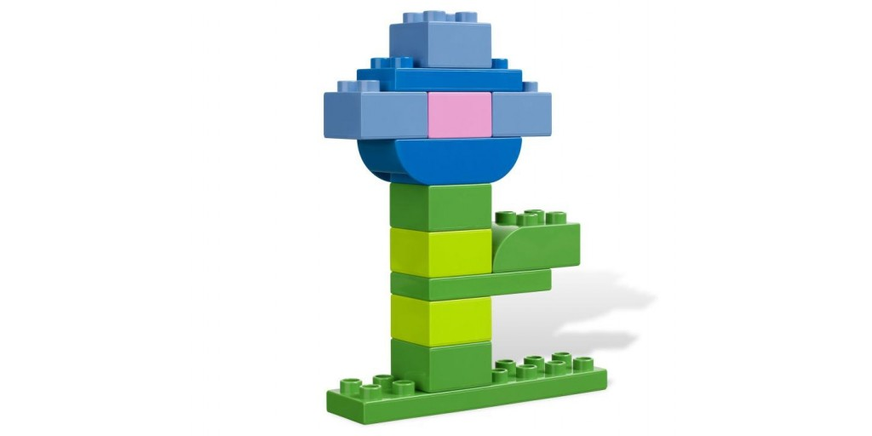
Рис.1
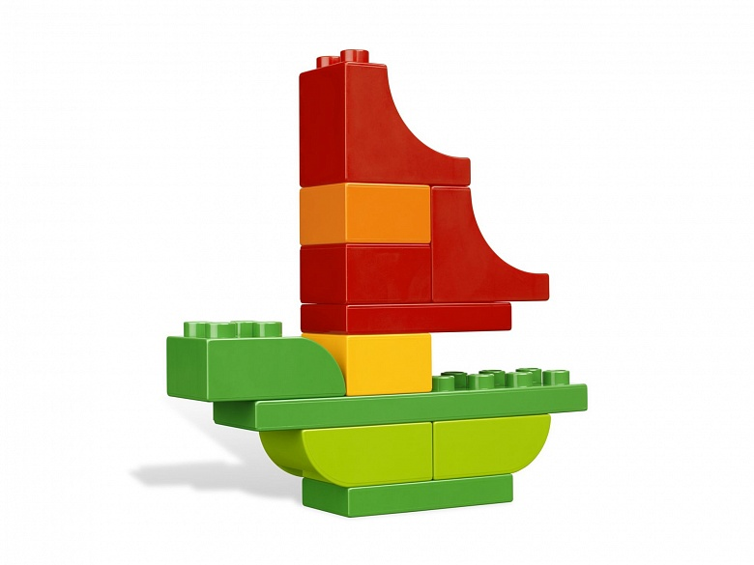
Рис.2

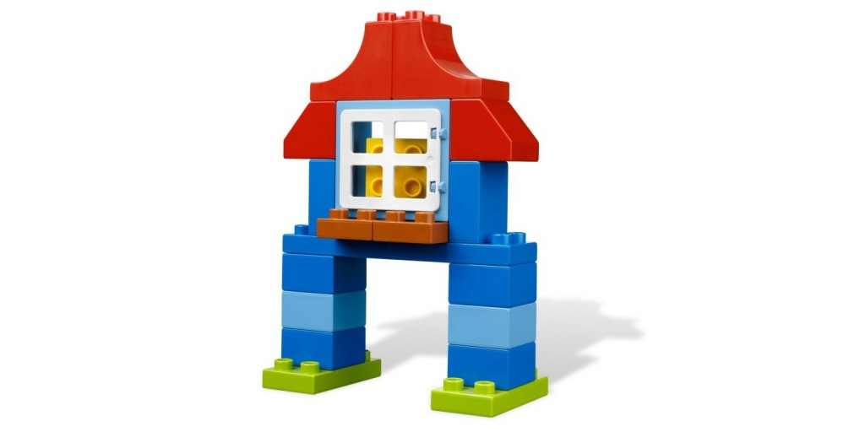
Рис.3
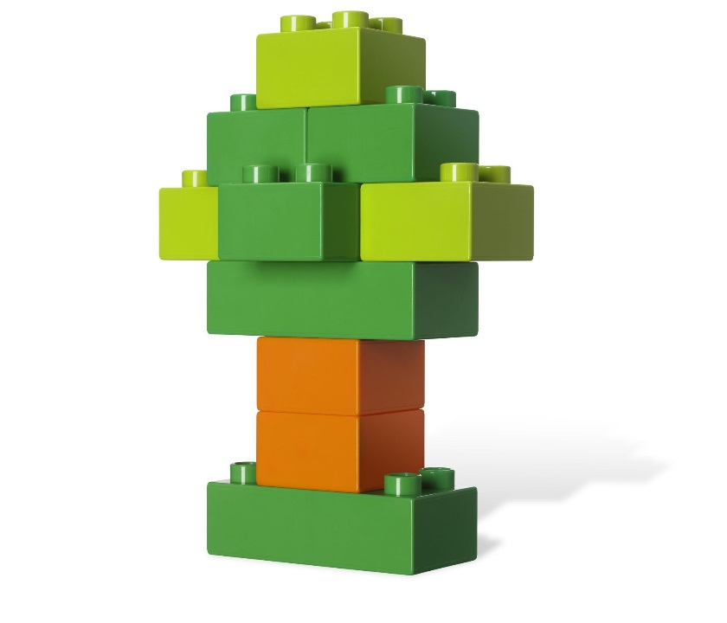
Рис.4

Приложение 2
Фамилия имя ребенка | Познавательная активность.  (порядковый счет, ориентируется в пространстве (на себе, от предмета и на плоскости) |  | Эмоциональная отзывчивость Способность управлять своим поведением, планировать свои действия. |  | Способность решать интеллектуальные задачи |  | Знает, различает, называет название деталей LegoWeDo 2.0 |  | Название устройств, их использование |  | Что такое зубчатое колесо. В какую сторону вращаются зубчатые колеса |  | Ременная передача |  | С какой скоростью вращаются шкивы |  | В каком направлении вращаются колеса |  | Построить правильный алгоритм действий |  | Итог
 | Н.г. | К.г. | Н.г | К.г. | Н.г | К.г. | Н.г. | К.г. | Н.г. | К.г. | Н.г. | К.г. | Н.г. | К.г. | Н.г. | К.г. | Н.г. | К.г. | Н.г. | К.г. | Н.г. | К.г.
1.
2.
3.
4.
5.
6.
7.
8.
9.
10.
11.
12.
13.
Диагностическая карта подготовительной к школе группа
Критерии оценки показателей: Высокий уровень – выполняет самостоятельно, без подсказки педагога ;Средний уровень – выполняет с помощью взрослого; Низкий уровень – затрудняется в самостоятельном выполнении задания, нуждается в помощи взрослого.

Примерные задания к мониторингу, подготовительная к школе группа
- Познавательная активность:
Методика «Узнай, кто это»
Прежде чем применять эту методику, ребенку объясняют, что ему будут показаны части, фрагменты некоторого рисунка, по которым необходимо будет определить то целое, к которому эти части относятся, т е по части или фрагменту восстановить целый рисунок
Психодиагностическое обследование при помощи данной методики проводится следующим образом Ребенку показывают рис 2, на котором листком бумаги прикрыты все фрагменты, за исключением фрагмента «а» Ребенку предлагается по данному фрагменту сказать, какому общему рисунку принадлежит изображенная деталь.
Методика «Запомни и расставь точки»
С помощью данной методики оценивается объем внимания ребенка. Для этого используется стимульный материал. Лист с точками предварительно разрезается на 8 малых квадратов, которые затем складываются в стопку таким образом, чтобы вверху оказался квадрат с двумя точками, а внизу – квадрат с девятью точками (все остальные идут сверху вниз по порядку с последовательно увеличивающимся на них числом точек).
Перед началом эксперимента ребенок получает следующую инструкцию:
«Сейчас мы поиграем с тобой в игру на внимание. Я буду тебе одну за другой показывать карточки, на которых нарисованы точки, а потом ты сам будешь рисовать эти точки в пустых клеточках в тех местах, где ты видел эти точки на карточках».
Далее ребенку последовательно, на 1-2 сек, показывается каждая из восьми карточек с точками сверху вниз в стопке по очереди и после каждой очередной карточки предлагается воспроизвести увиденные точки в пустой карточке (рис. 10) за 15 сек. Это время дается ребенку для того, чтобы он смог вспомнить, где находились увиденные точки, и отметить их в пустой карточке.

- Эмоциональная отзывчивость:
Проективная методика «Неоконченные рассказы» (Т.П.Гаврилова)
Цель: изучение характера эмпатии: эгоцентрическая, гуманистическая
Материал: 3 неоконченных рассказа.
Исследование проводится индивидуально. Ребенку говорят: «Я расскажу тебе рассказы, а ты, послушав их, ответишь на вопросы». Если испытуемым является девочка, то в рассказах фигурировать должна девочка.
Рассказы:
1. Мальчик мечтал завести собаку. Однажды знакомые привели свою собаку и попросили поухаживать за ней, пока они будут в отъезде. Мальчик очень привязался к собаке, полюбил ее. Он ее кормил, водил гулять, ухаживал за ней. Но собака очень тосковала по своим хозяевам, очень ждала их возвращения. Через некоторое время знакомые вернулись и сказали, что мальчик сам должен решить - вернуть собаку или оставить ее себе.
Как поступит мальчик? Почему?
2. Мальчик нашел на улице котенка и принес его домой. Бабушка сказала, что котенок может быть больным и выкинула его на улицу. Мальчик очень рассердился и накричал на бабушку. Вечером бабушка сказала: "Ну что ж, придется мне уезжать домой, хотя мне там и одиноко".
Как поступит мальчик? Почему?
3. Вася разбил окно. Он испугался, что его накажут и сказал воспитателю, что окно разбил Андрей. Ребята в детском саду об этом узнали и перестали с Васей разговаривать, не брали его в игры. Андрей подумал: «Простить мне Васю или нет?".
Как поступит Андрей? Почему?
Интерпретация ответов детей: если ребенок решает ситуацию в пользу другого (собаки, бабушки, Васи), то это указывает на гуманистический характер; решение ребенком ситуации в свою пользу – об эгоцентрическом характере эмпатии.
Беседа о правилах поведения в непосредственно образовательной деятельности.
- Способность решать интеллектуальные и задач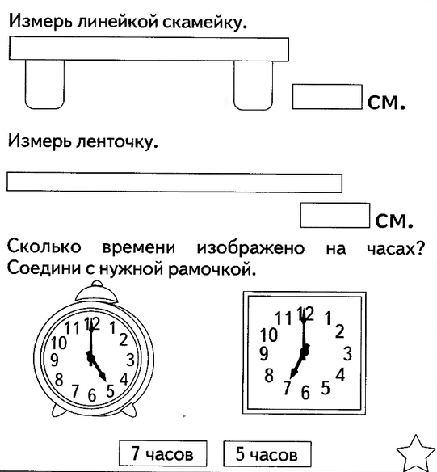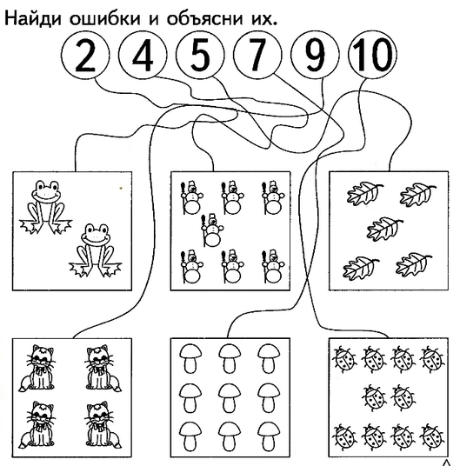
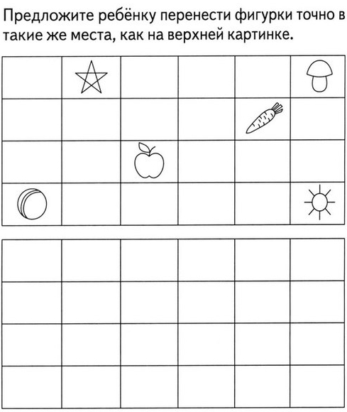

- Знает и называет детали конструктора LegoWeDo 2.0:
Дидактическая игра «Чудесный мешочек»
Цель: с помощью тактильных ощущений, дети запоминают детали конструктора.
Дидактическая игра «ЛотоLegoWeDo 2.0»
Дидактическая игра «Четвертый лишний»
Цель: учить классифицировать детали.
Приучать детей к порядку, прививать что у каждой детали в комплекте свой отсек.
Ход: педагог выкладывает 4 детали из комплекта, например, кирпичики 2х2, 2х4, 2х1 и балка с выступами 2х4. Дети должны выбрать лишнюю деталь – балку 2х4. (и т.п.)
- Название устройств:
Что такое мотор, как его используют?
Что такое СмартХаб, как его используют?
Что такое датчик наклона, датчик расстояния?
- В какую сторону вращаются зубчатые колеса:
- Ременная передача: как называется ременная передача? (Перекрестная)
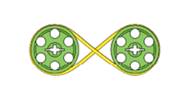
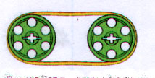 (Прямая)
- С какой скоростью вращаются шкивы:
Шкивы вращаются с разной скоростью, т.к. малое колесо успевает сделать больше оборотов, чем большое.

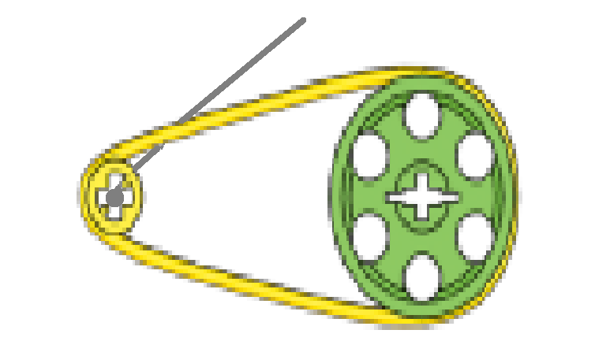

- В каком направлении вращаются колеса?

- Построить правильный алгоритм действий.

